Đại hội Chi bộ Trường Mầm non Hoa Phượng, nhiệm kỳ 2022 - 2025
Sáng ngày 16/6/2022, Chi bộ Trường Mầm non Hoa Phượng tổ chức Đại hội Chi bộ nhiệm kỳ 2022-2025. Về dự đại hội Chi bộ có các đồng chí:
+Đ/c Phạm Minh Thiện – UVTV Thành ủy – Bí thư Đảng ủy – Chủ tịch HĐND phường Phú Lợi
+Đ/c Lê Thanh Liêm – Phó Bí thư thường trực Đảng ủy phường Phú Lợi
+Về dự và chỉ đạo đại hội có đồng chí: Nguyễn Anh Vũ – Phó Bí thư Đảng ủy, Chủ tịch UBND phường Phú Lợi
+Các đồng chí trong Ban chấp hành Đảng ủy phường Phú Lợi
+Đại biểu khách mời đại hội: có các đồng chí Bí thư Chi bộ Công An, Quân sự, Y tế, An Thịnh Phát, và Chi bộ các trường học trên địa bàn Phú Lợi. Cùng 14 đồng chí đảng viên của chi bộ cũng có mặt đầy đủ trong đại hội
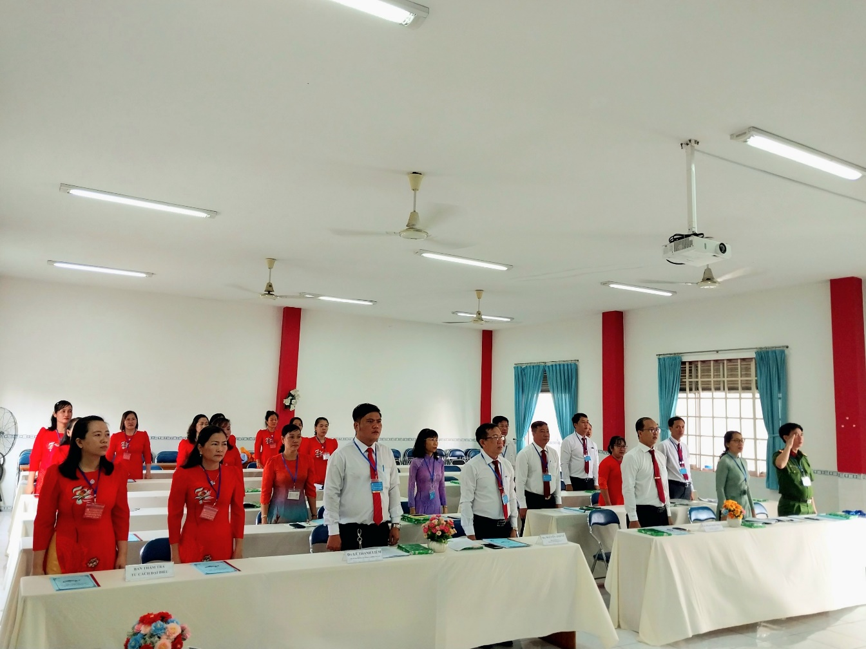
Chào cờ hát Quốc ca, Quốc tế ca
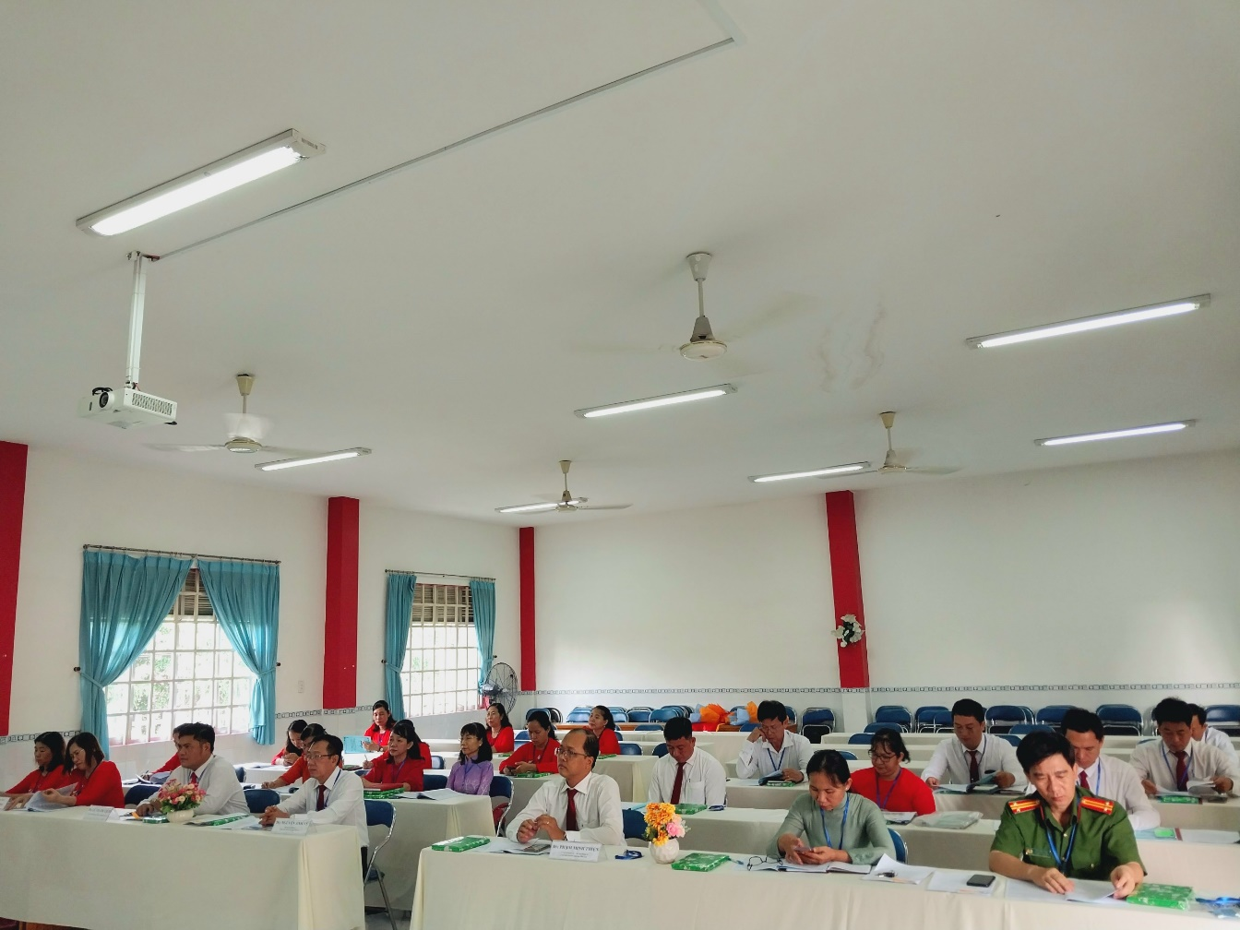
Đại biểu tham dự Đại hội
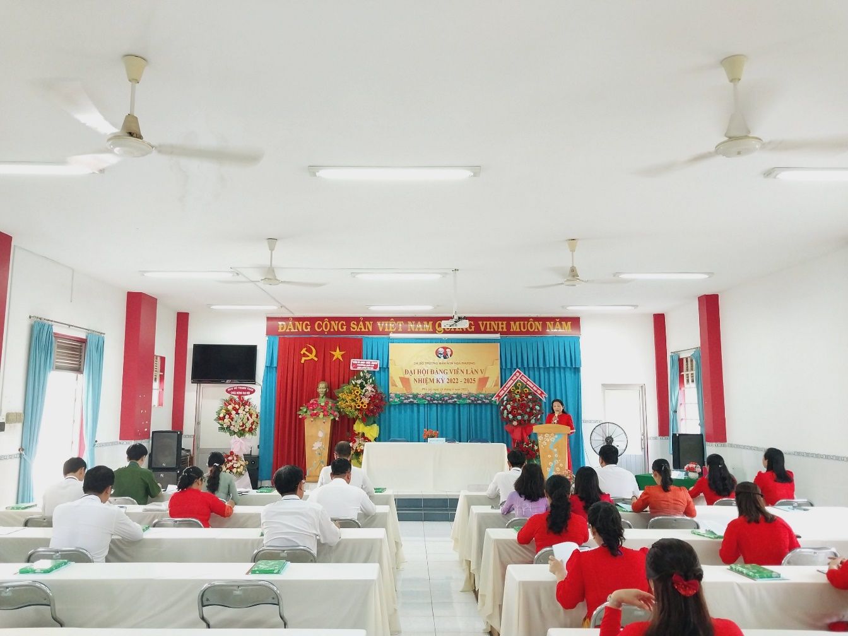
Đ/c Cao Thị Luận – Dẫn chương trình Đại hội
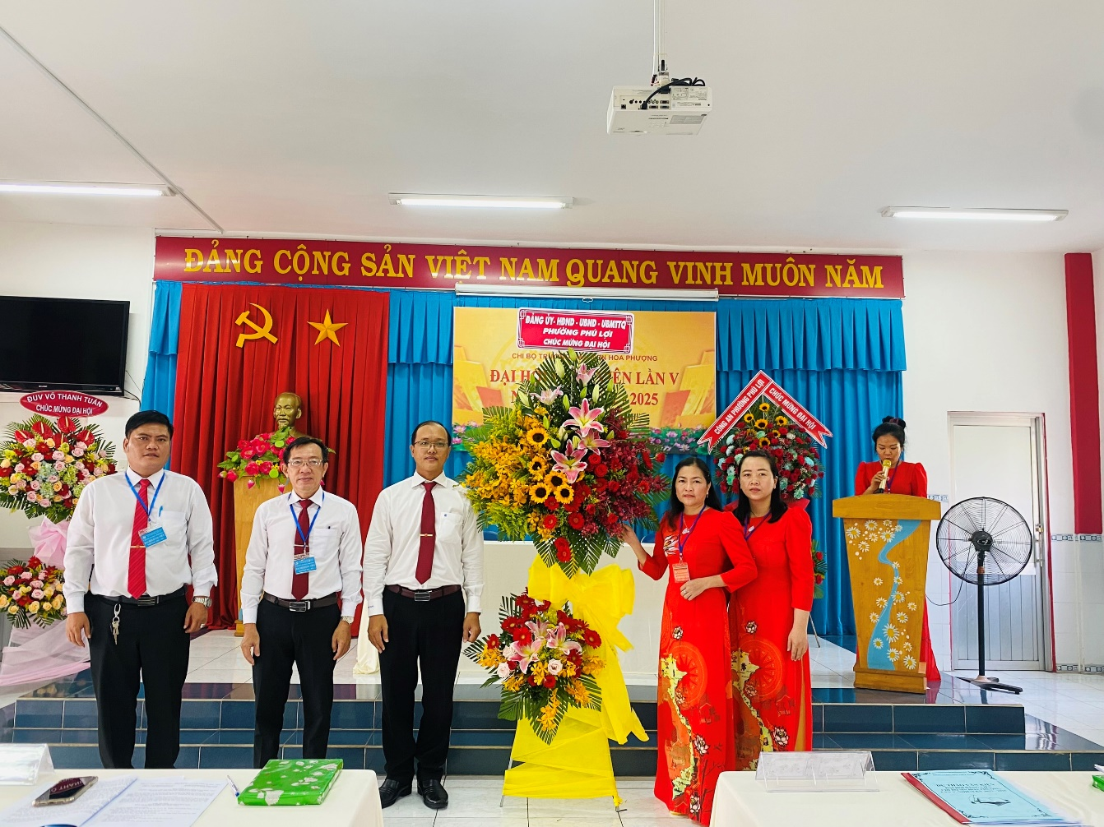
ĐU-HĐND-UBND phường Phú Lợi tặng hoa chúc mừng Đại hội
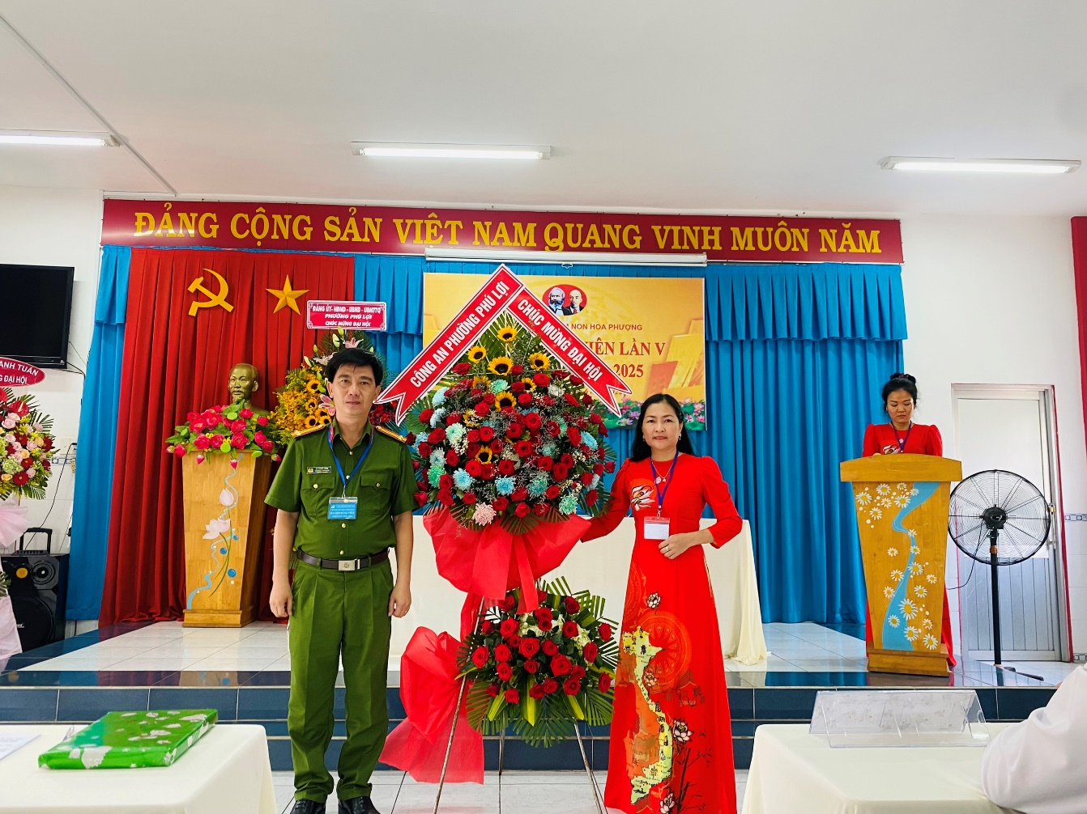
Đ/c Phan Thanh Long – Bí thư Chi bộ Công An tặng hoa chúc mừng
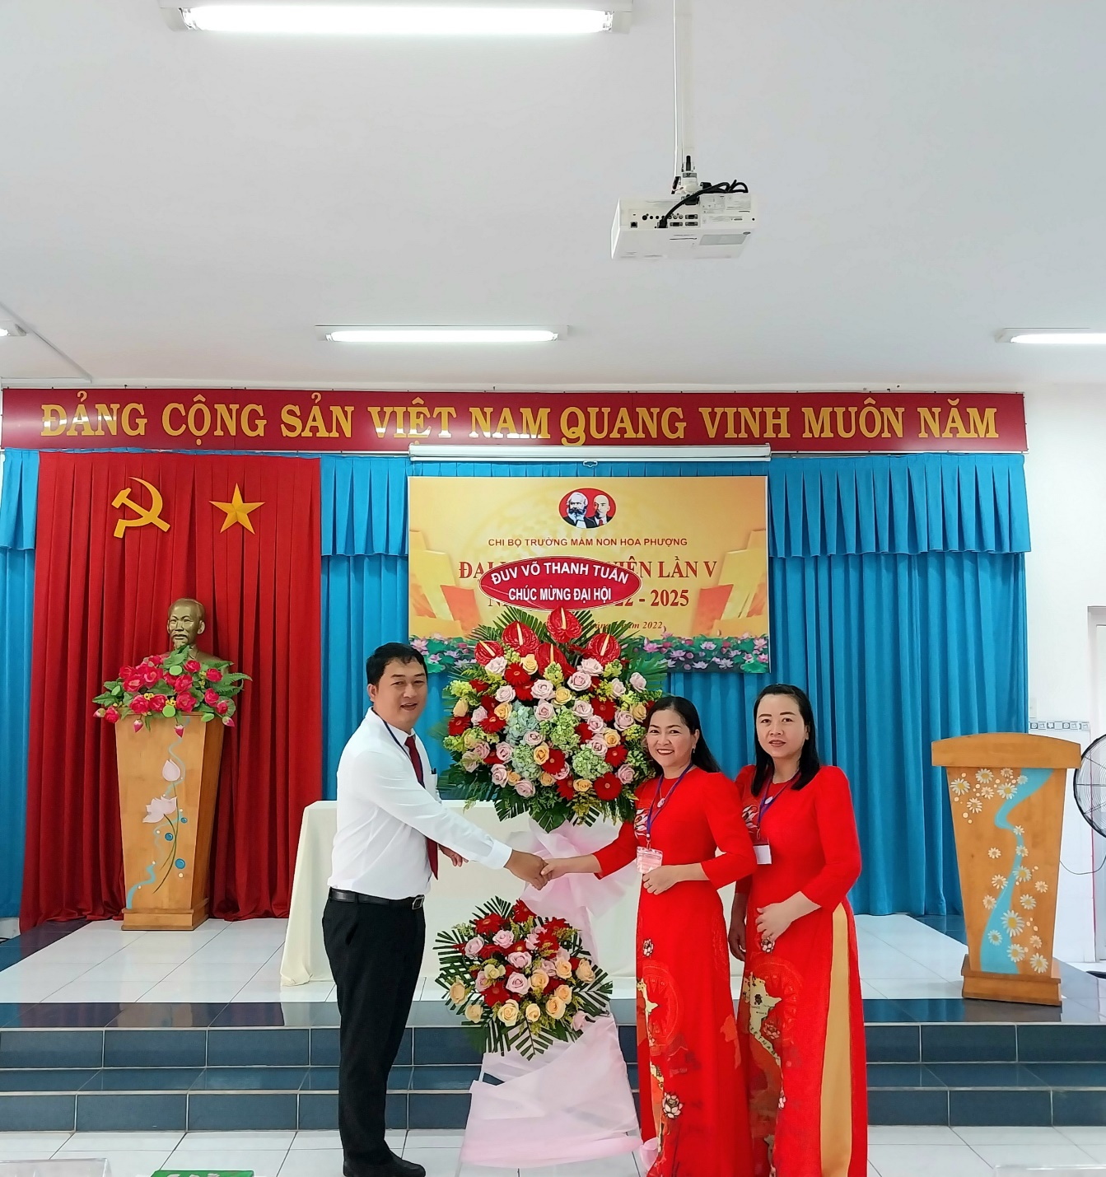
Đ/c Võ Thanh Tuấn – ĐUV – Phụ trách Chi bộ tặng hoa chúc mừng đại hội
Đại hội đã được nghe dự thảo Báo cáo chính trị của Chi bộ và kiểm điểm của Ban chi ủy nhiệm kỳ 2020-2022; phương hướng nhiệm vụ lãnh đạo trong nhiệm kỳ 2022-2025 của Chi bộ với từng nội dung cụ thể và các giải pháp thực hiện. Báo cáo đã nêu rõ được những kết quả đã đạt được trong nhiệm kỳ 2020 – 2022 như: Tập thể cán bộ, đảng viên luôn đoàn kết, thống nhất, gương mẫu đi đầu trong mọi hoạt động. Trong nhiệm kỳ hầu hết các chỉ tiêu đều đạt và vượt mục tiêu Nghị quyết Đại hội chi bộ nhiệm kỳ 2020-2022 đề ra
Năm học 2019-2020 và 2020-2021 trường được Chủ tịch UBND tỉnh Bình Dương tặng bằng khen tập thể “Hoàn thành xuất sắc nhiệm vụ năm học”; Các tổ chức đoàn thể: Đạt vững mạnh

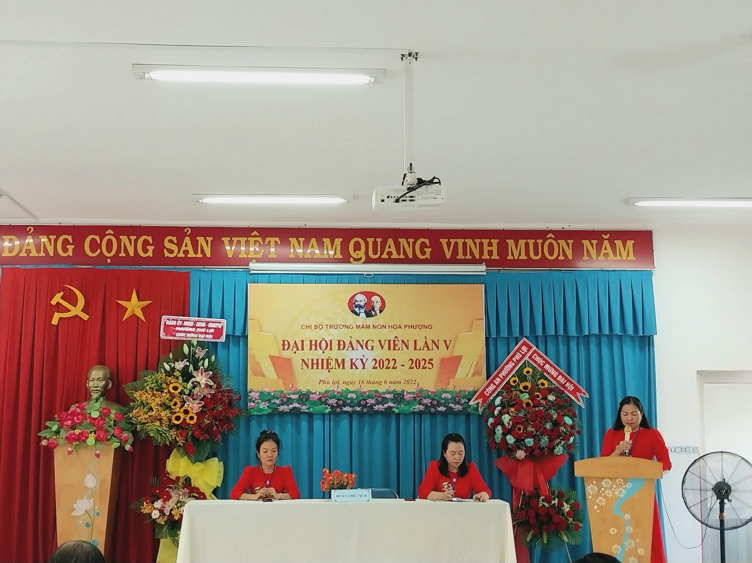
Đ/c Huỳnh Thị Phụng thay mặt Đoàn chủ tịch thông qua báo cáo
Báo cáo cũng chỉ ra những mặt hạn chế còn tồn tại, những bài học kinh nghiệm đồng thời xác định phương hướng, mục tiêu, nhiệm vụ và giải pháp nhiệm kỳ 2022-2025. Chi bộ Trường Mầm non Hoa Phượng đã xác định phương hướng, mục tiêu chung đó là: Tiếp tục lãnh đạo tổ chức thực hiện các mục tiêu theo phương châm “Đại hội trí tuệ, đổi mới và đoàn kết”. Tập trung huy động các nguồn lực cho đổi mới chất lượng nuôi dưỡng, chăm sóc, giáo dục trẻ; nâng cao chất lượng đội ngũ; đẩy mạnh tham mưu quy hoạch đầu tư xây dựng trường, đảm bảo giữ vững trường chuẩn quốc gia mức độ 2 và Kiểm định chất lượng giáo dục cấp độ 3. Tăng cường khối đại đoàn kết, nâng cao năng lực lãnh đạo, sức chiến đấu của Đảng; xây dựng chi bộ, nhà trường và các đoàn thể chính trị - xã hội hoàn thành tốt nhiệm vụ.
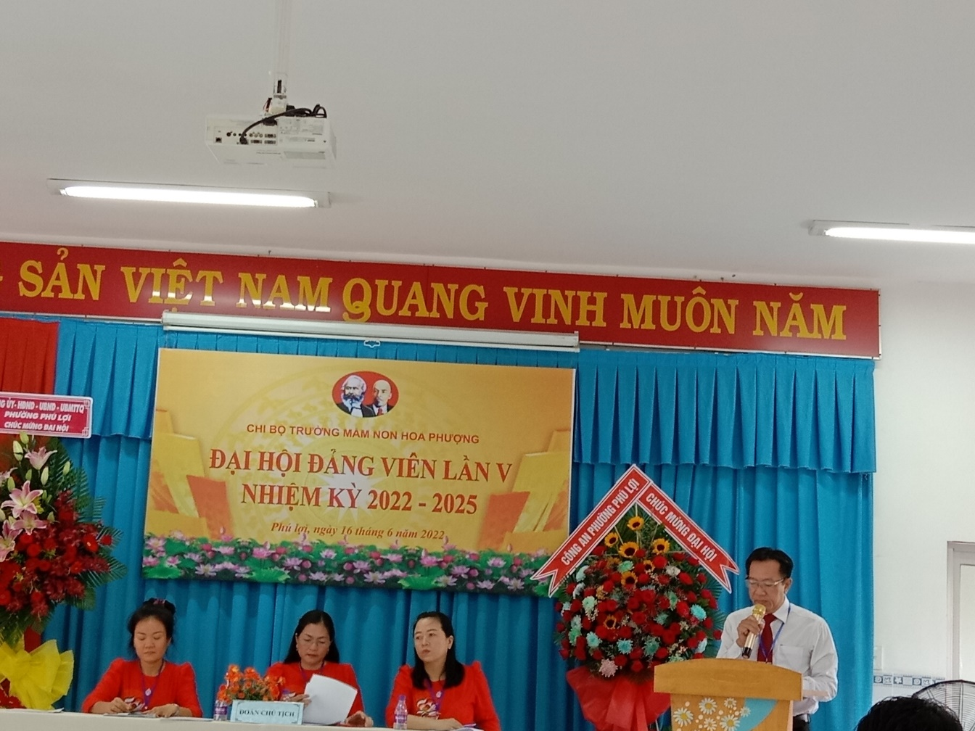

Đồng chí Nguyễn Anh Vũ – Phó Bí thư đảng ủy, Chủ tịch UBND phường Phú Lợi phát biểu chỉ đạo Đại hội, đồng chí đã ghi nhận những thành tích của chi bộ, cổ vũ biểu dương những kết quả đạt được của chi bộ trong nhiệm kỳ vừa qua, và chỉ ra những tồn tại hạn chế, nguyên nhân và biện pháp khắc phục trong thời gian tới, đồng thời chỉ đạo cho chi bộ cần phải tăng cường sự đoàn kết, khắc phục mọi khó khăn thách thức, nâng cao vai trò trách nhiệm của cấp ủy và của từng đảng viên trong chi bộ, thực hiện thắng lợi Nghị quyết chi bộ nhiệm kỳ 2022-2025.
Đại hội đã tiến hành bầu ra Cấp ủy, Bí thư, phó bí thư nhiệm kỳ 2022-2025. Đồng chí Huỳnh Thị Phụng được Đại hội tín nhiệm bầu làm Bí thư chi bộ, đồng chí Nguyễn Hồng Thanh – Phó Bí thư Chi bộ. Với tinh thần làm việc khẩn trương, nghiêm túc và trách nhiệm, Đại hội Chi bộ trường Mầm non Hoa Phượng nhiệm kỳ 2022-2025 đã thành công tốt đẹp. Tập thể Chi bộ trường mầm non Hoa Phượng quyết tâm tổ chức thực hiện đạt hiệu quả tốt các mục tiêu, phương hướng trong nhiệm kỳ tới.
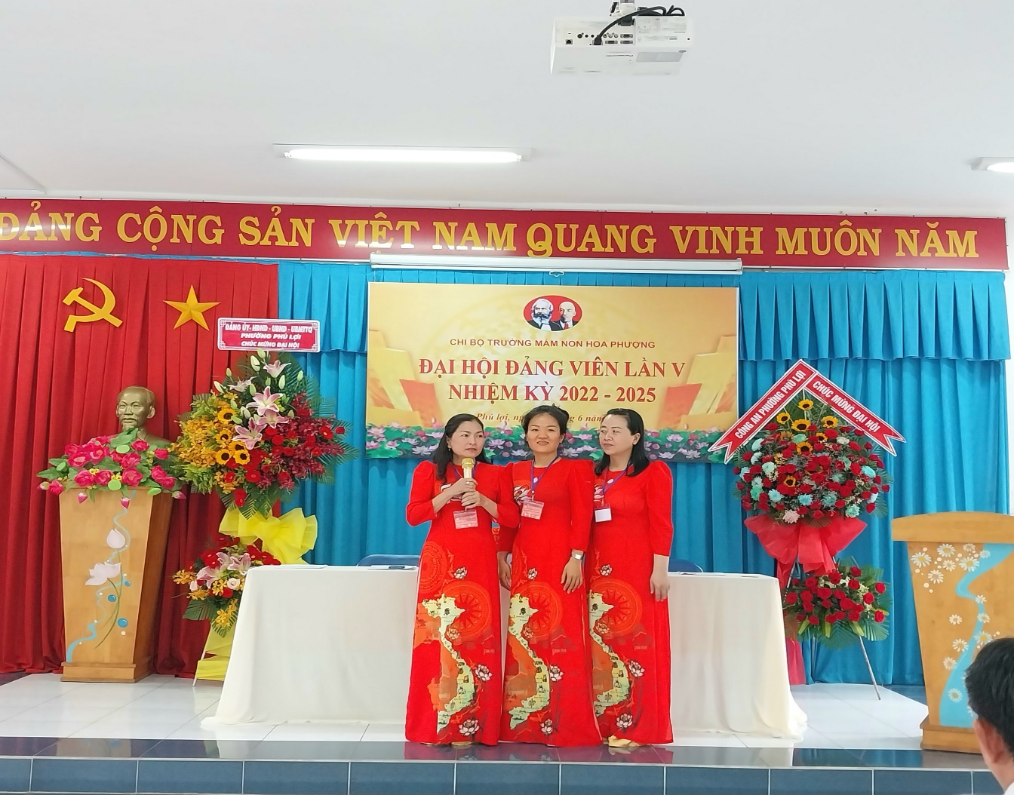
Cấp ủy chi bộ nhiệm kỳ 2022-2025 ra mắt Đại hội
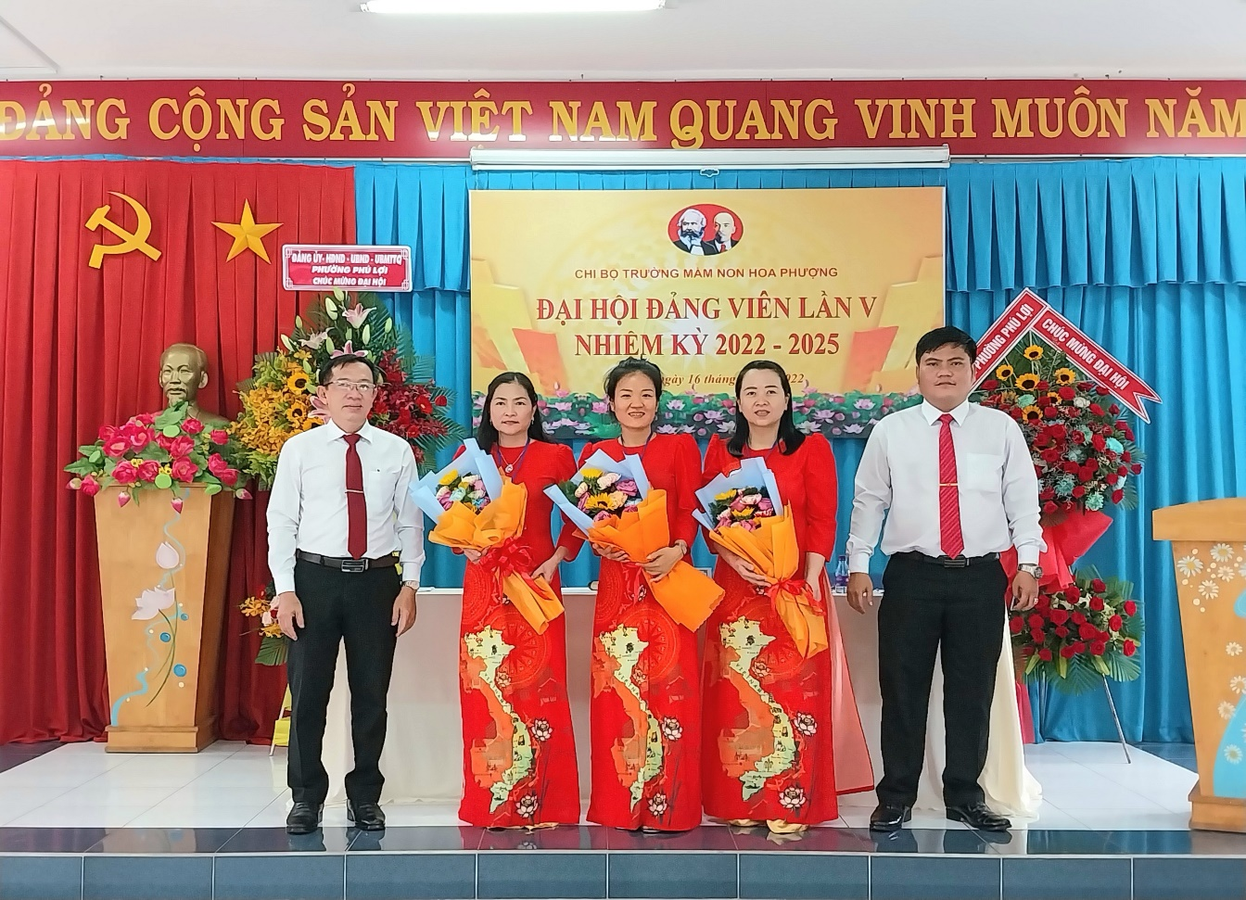
ĐU-HĐND-UBND phường Phú Lợi tăng hoa chúc mừng cấp ủy
Một số hình ảnh lưu niệm của Đại hội Chi bộ nhiệm kỳ 2022-2025
